**Universidad de Mariano Gálvez de Guatemala**

Centro Universitario de Jalapa

Mi UMG | Universidad Mariano Gálvez de Guatemala

Ingeniería en Sistemas

Ing. Gerson Altamirano

Lógica de Sistemas

1er. Semestre

Ciclo 1

**Examen final**

Resolver problema lógico elaborando 3 inputs tipo number y colocar 2 botones que realicen diferentes funciones

Jalapa, 17 de junio de 2023

Mi UMG | Universidad Mariano Gálvez de Guatemala

# **Descripción del problema**

Desarrollar 3 inputs y 2 botones que realicen las siguientes funciones

El primer botón debe validar: si el primer input es mayor que el 3er se deben multiplicar los valores y el resultado debe decir la operación que esta realizando

## **Requisitos del examen:**

* Interfaz de usuario:
* Diseñar los inputs funcionales que cumplas con las condiciones
* Agregarle estilo con css
* Agregarle funcionalidad con javascript

## **Funcionalidad del juego:**

* Permitir que los inputs realicen las funciones correctamente
* Función suma
* Función multiplicación

# **Autor(a)**

Madisson Gabriela Sermeño Rivas

(0907-23-18114)

# **Código fuente**

## **HTML**

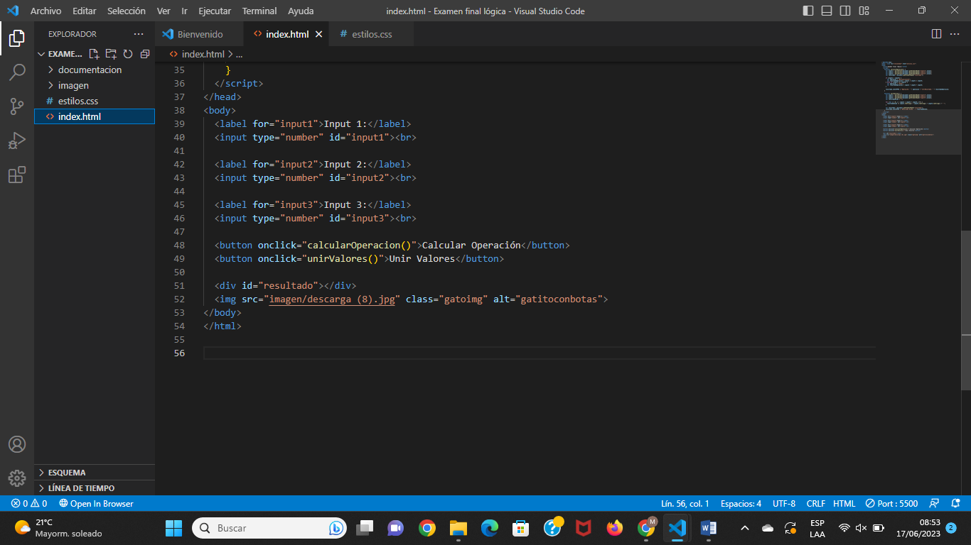

**Javascript:**

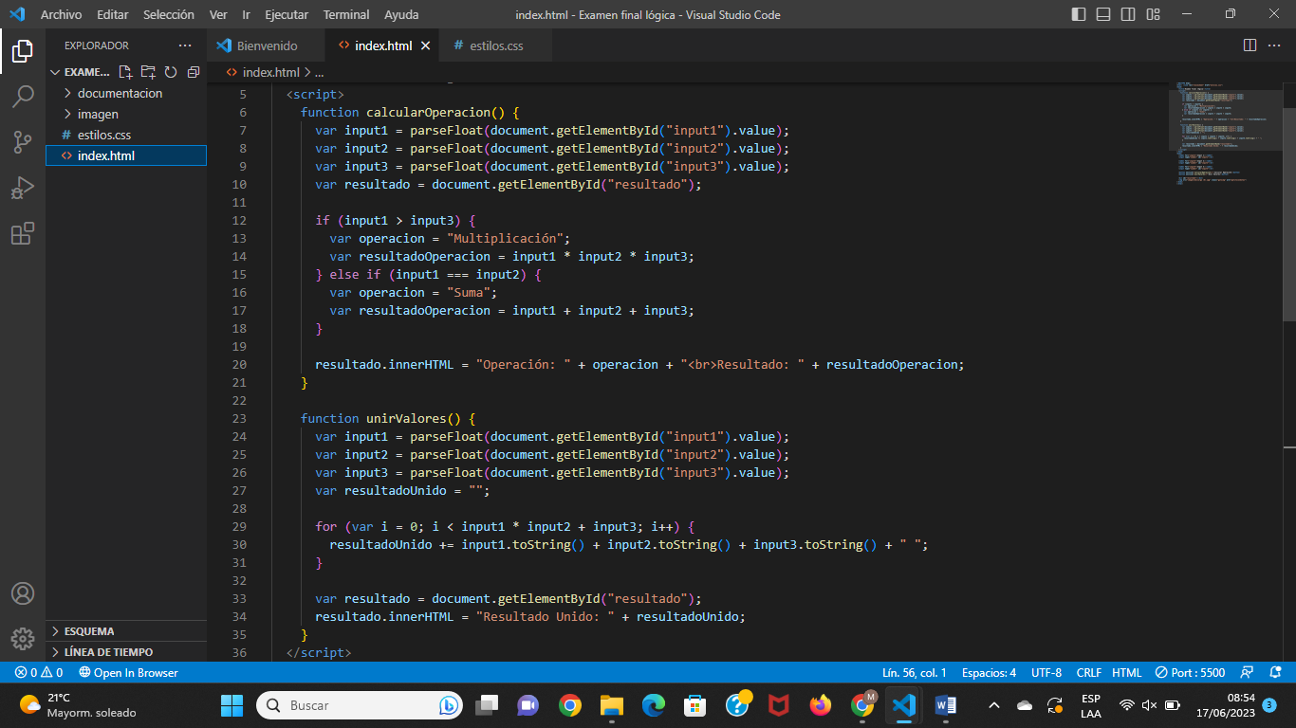

# **Manual de usuario**

Ingrese cantidad 1

Ingrese cantidad 2

Ingrese cantidad 3

Oprima el botón calcular

Oprima el botón unir valores

